INSTTUTO FEDERAL DE EDUCAÇÃO CIÊNCIA E TECNOLOGIA DE MINAS GERAIS – CAMPUS FORMIGA

Aluno
Marcos Vinicius de Morais

Orientador
Mario Luiz Rodrigues Oliveira

Sistema de gerenciamento de produção “SiGPad”

Formiga
2013

Sumário
1DADOS DE IDENTIFICAÇÃO DO PROJETO 3
2ESCOPO 3
3OBJETIVOS 3
4JUSTIFICATIVAS 3
5DESCRIÇÃO PROJETO 4
6DESCRIÇÃO FINAL.............................................................................................................5
7REFERÊNCIAS BIBLIOGRÁFICAS 13
8CONSIDERAÇÕES FINAIS...............................................................................................37

- DADOS DE IDENTIFICAÇÃO DO PROJETO
O Projeto será desenvolvido pelo aluno do Curso Técnico em Informática Marcos Vinicius de Morais, sob orientação do professor Mario Luiz Rodrigues Oliveira, desenvolvendo um projeto de informatização de padarias e/ou empresas que produzem a partir de matéria prima.

- ESCOPO
Informatização de padarias através de um sistema que faz a gerência de estoque, transformando matéria prima em produtos, oferecendo um melhor acompanhamento no consumo de mercadorias e afinando suas produções usando uma quantidade ideal para cada receita.
- OBJETIVOS
Proporcionar uma apuração lógica na movimentação do estoque durante a produção de receitas, possibilitando identificar falhas no consumo de matéria prima ou na quantidade de cada elemento durante a produção de receitas, tendo como objetivo principal controlar a produção de matéria prima desde o recebimento até a fase final de venda da mercadoria produzida.

- JUSTIFICATIVAS
A grande maioria das empresas que trabalham com venda de produtos produzidos, como padarias, sofre por não ter um controle de estoque adequado. Os gerentes da maioria desse tipo de empresa não controlam as movimentações em seu estoque, o gasto de matéria prima em cada receita, e a quantidade que vendem, dados como custo para produzir determinadas receitas, além de quantidade de material usado para fabricá-la também não é monitorado. Esse sistema faz o controle de matéria prima, transformando-o em produto produzido, realizando também, as movimentações no estoque de acordo com a produção ou a cada venda dos produtos após sua fabricação. O sistema será aplicado na padaria Sabor e Arte localizada na rua Alfa, 260, bairro Vila Nirmatele, Formiga MG, com o objetivo de realizar a gestão de estoque da empresa.
- DESCRIÇÃO PROJETO
O sistema será desenvolvido em Delphi utilizando o sistema gerenciador de banco de dados MySql que será utilizado em desktop.
O programa contará com 13 tabelas sendo: fornecedor, cliente, usuário, entrada, entrada_matPrima, matPrima, receita, matPrima_receita, produto, produto_Venda, venda, histórico, unidade.
Em funcionamento, o gestor realizará a compra da matéria prima de um determinado fornecedor previamente cadastrado no sistema. Ao entregar as mercadorias, o gestor receberá também uma nota fiscal referente sua compra, esta que deverá ser lançada no sistema, onde, ao confirmar a entrada da nota fiscal, o sistema abastecerá o estoque de cada produto registrado no sistema, sendo a mesma quantidade recebida.
O gestor da padaria deverá cadastrar os produtos e suas receitas, exemplo: PRODUTO: Pão de queijo RECEITA: 0,5grs polvilho, 0,3grs queijo, 0,2lt leite.
Após o cadastro de produtos e receitas, o gestor poderá produzir seus produtos, informando ao sistema o produto e a quantidade a ser produzido, então o sistema deverá retirar do estoque de matérias prima, a quantidade total de cada item que será usado na produção e abastecerá o estoque da mercadoria produzida disponibilizando-as para venda, lembrando-se do princípio que sem matéria prima não é possível produzir, e, sem produção não é possível vender, então para o produto ser produzido, todos os itens que serão usados na produção deverão ter estoque suficiente para realizar tal processo, e, para conseguir efetuar vendas, deve haver produtos produzidos em estoque.
Serão gerados relatórios do tipo: Relatório de receitas e componentes, Relatório de estoque de matéria prima, estoque de produtos produzidos, relatório de venda por período, itens mais vendidos por período.

- DESCRIÇÃO FINAL
O sistema foi desenvolvido em Delphi utilizando o sistema gerenciador de banco de dados MySql e será utilizado em desktop.
O programa conta com 14 tabelas sendo: cliente, entrada, entrada_matPrima, fornecedor, item_venda, itens_producao, matPrima, matPrima_receita, producao, produto, receita, unidade, usuário, venda.
Ao acessar o sistema, é exibido uma tela de login solicitando usuário e senha conforme mostra a imagem.

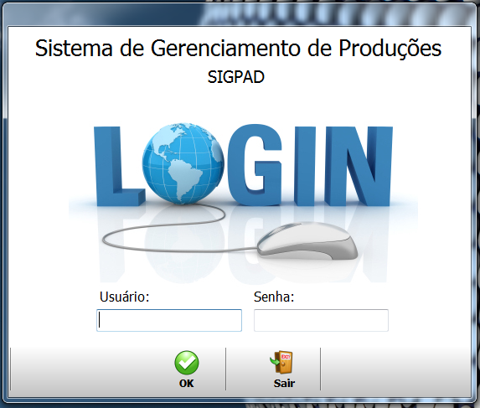

Caso o usuário não exista, será exibido uma mensagem de erro dizendo que o usuário ou a senha são inválidos, ou caso seja validado, o usuário terá acesso a tela inicial do sistema.
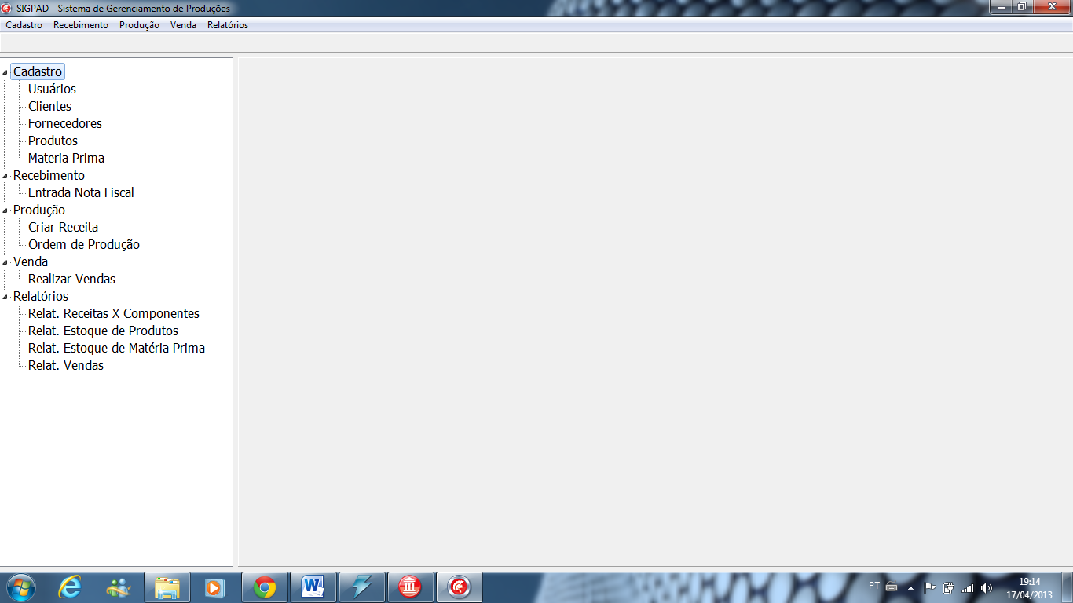

No menu cadastro, o usuário poderá cadastrar clientes, fornecedores, usuários, produtos, matérias prima, ou adicionar tipo de unidade.

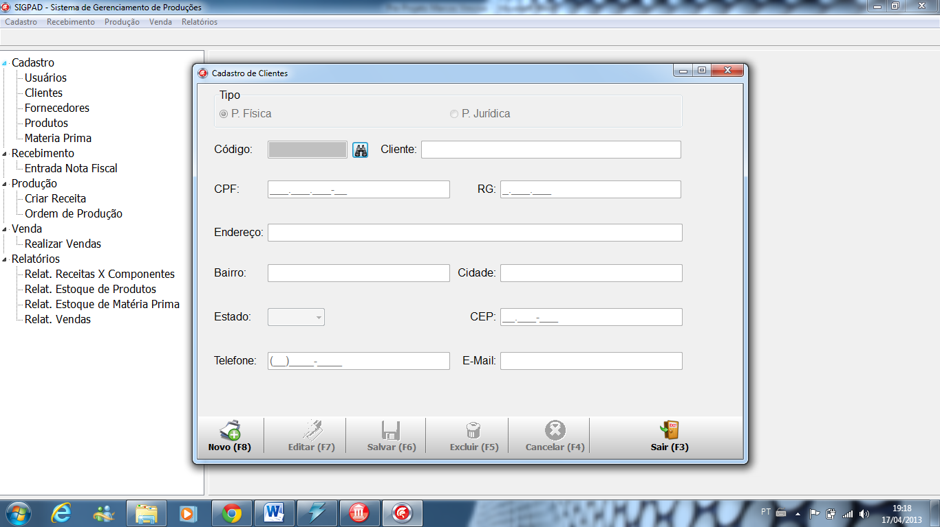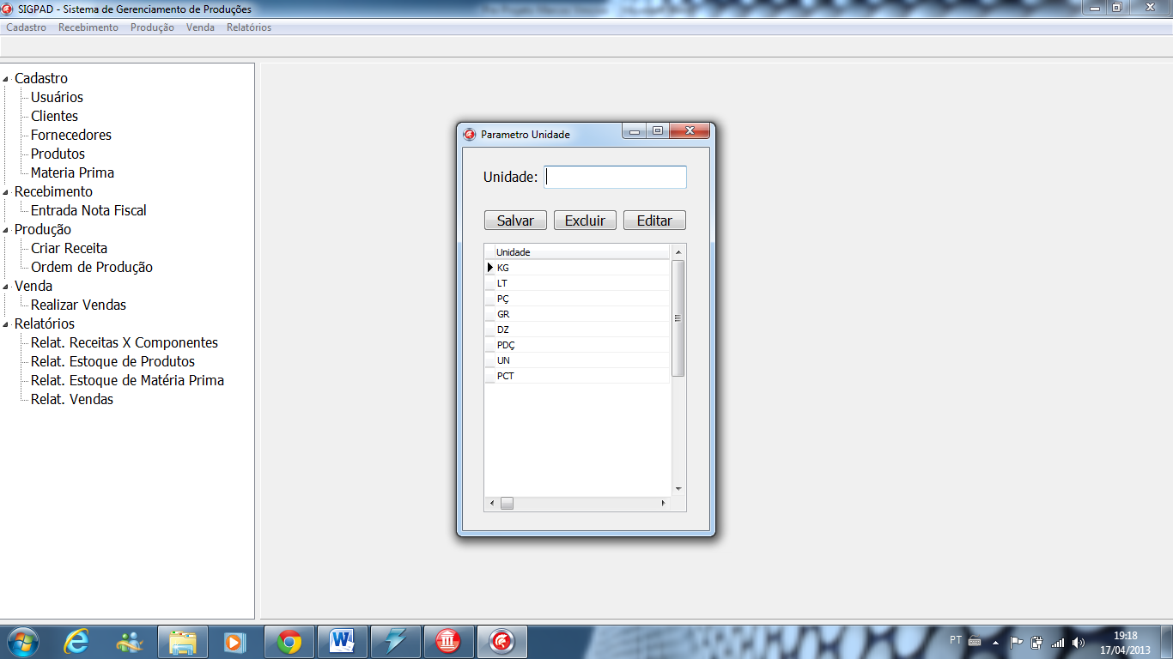

O menu recebimento, é a parte do sistema onde o usuário irá cadastrar suas notas fiscais de entrada, ou seja, o fornecedor irá entregar as matérias prima juntamente com uma nota fiscal contendo as mesmas quantidades recebidas, sendo que o usuário deverá cadastrar esta nota de acordo com as informações de impostos, produtos e outros dados constantes na nota fiscal, afim de abastecer o estoque de matérias prima.

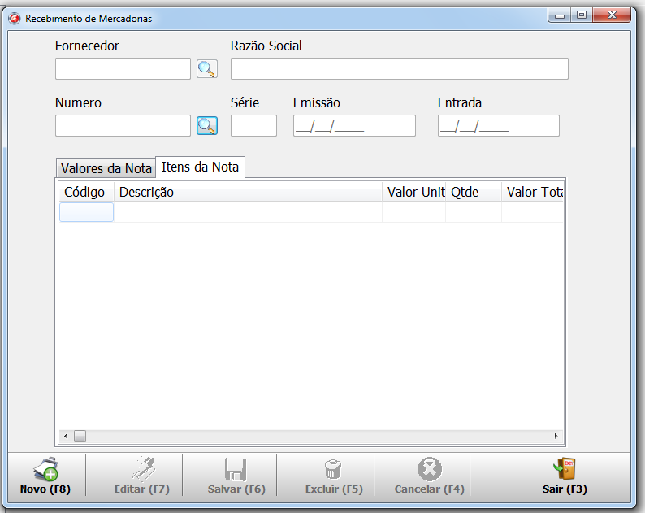

No menu produção, o usuário poderá cadastrar suas receitas, que serão armazenadas no banco de dados e quando for necessário, serão utilizadas para realizar as produções de acordo com a quantidade necessária.

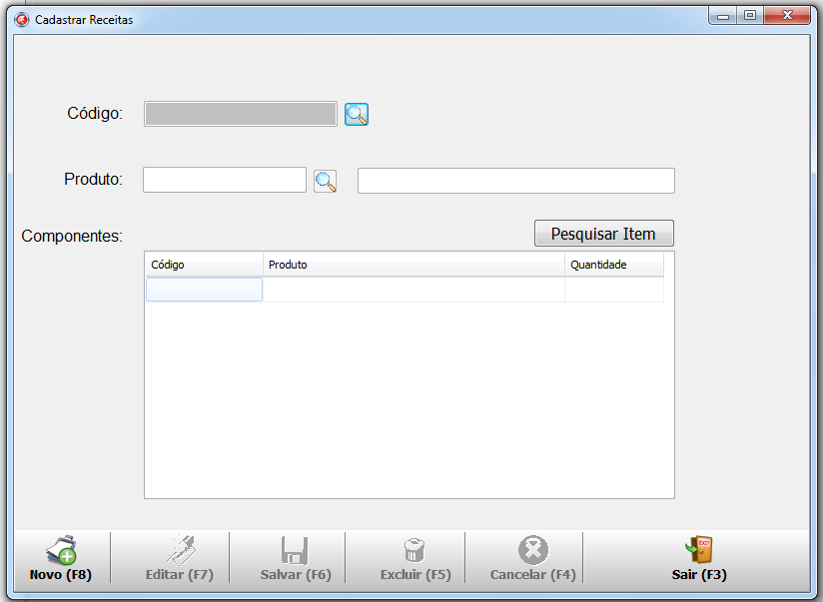

No mesmo menu produção, além de cadastrar receitas, o usuário poderá criar suas produções, este é o modulo principal do sistema onde será realizado a transformação de matéria prima em produto para venda.

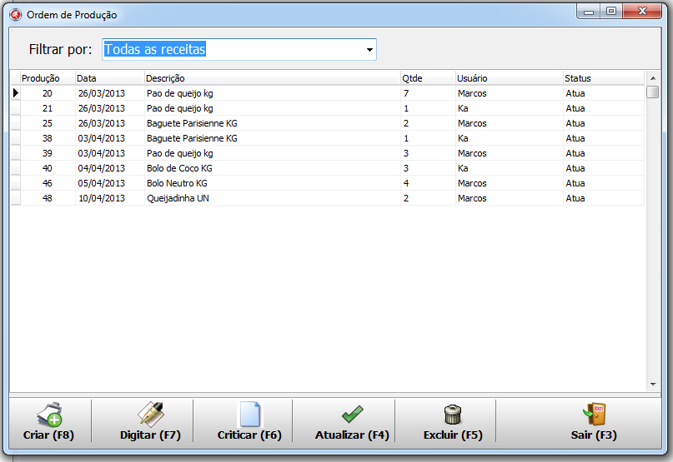

Para realizar uma produção, primeiramente o usuário deverá clickar no botão criar e definir a receita a ser produzida e a quantidade a ser produzida, internamente, nesse momento, o sistema irá diminuir o estoque de matérias prima e emitir um romaneio, este que deverá ser rigorozamente seguido pelos padeiros que saberão as quatidades exatas de cada matéria prima para realizar a produção.

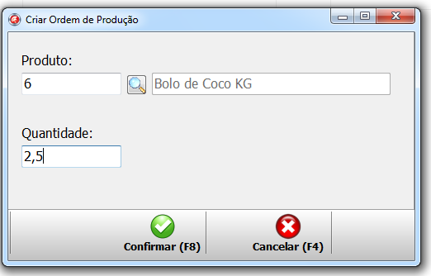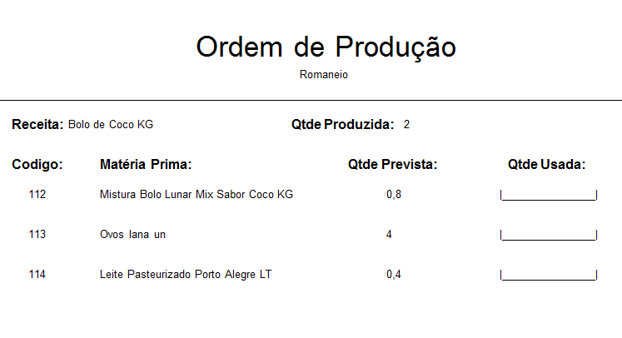

Depois de produzido, o romaneio será entregue eo gerente, o qual irá digitar as quantidades conforme previsto.

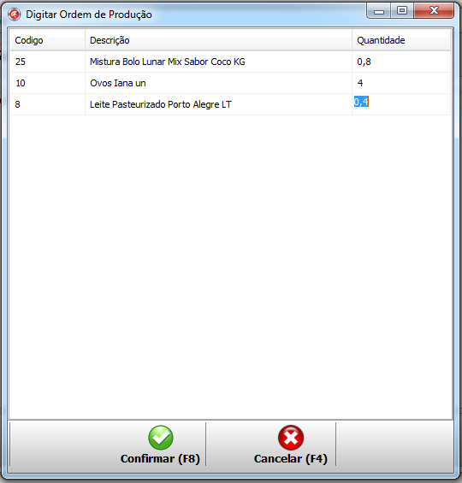

Após a digitação o usuário deverá criticar a produção e verificar se as quantidades foram usadas corretamente e se a produção poderá ser atualizada.
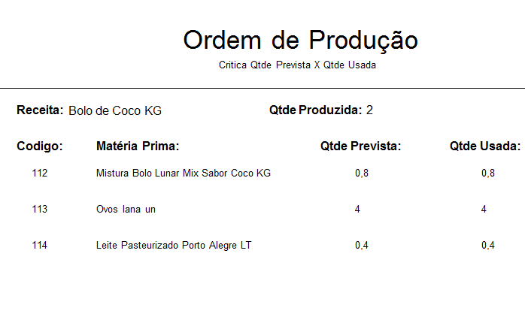
Caso as quantidades estejam conferindo, o usuário poderá atualizar a produção, onde internamente, o sistema alimentará o estoque do produto produzido, disponibilizando-o para venda.
Produtos que possuem estoque maior que zero, podem ser vendidos, para efetuar vendas, basta acessar o menu vendas, selecionar o cliente e os itens a serem vendidos.

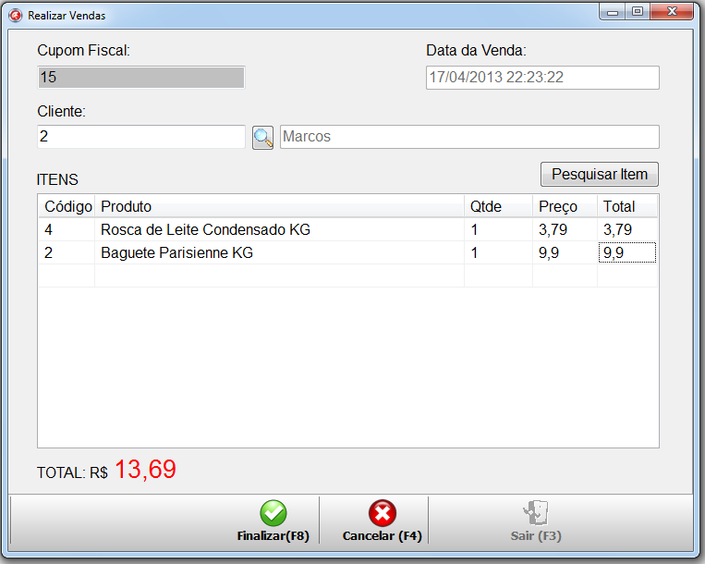

Ao finalizar a venda, o usuário deverá digitar o valor recebido e será informado o valor do troco, caso exista. Finalizando a venda, o sistema irá manipular o estoque do produto e armazenar os dados da venda no banco de dados.

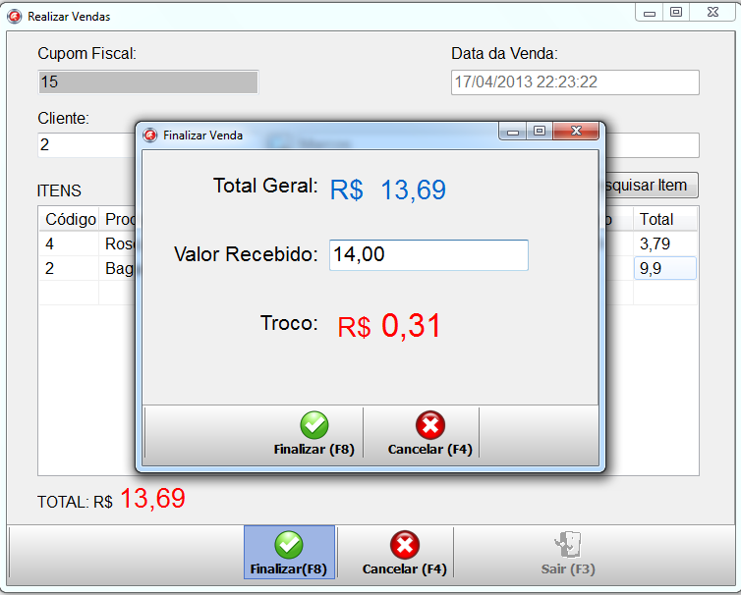

Serão gerados relatórios do tipo, vendas, estoque, produção, conforme exemplos:

Relatório de receitas e componentes:
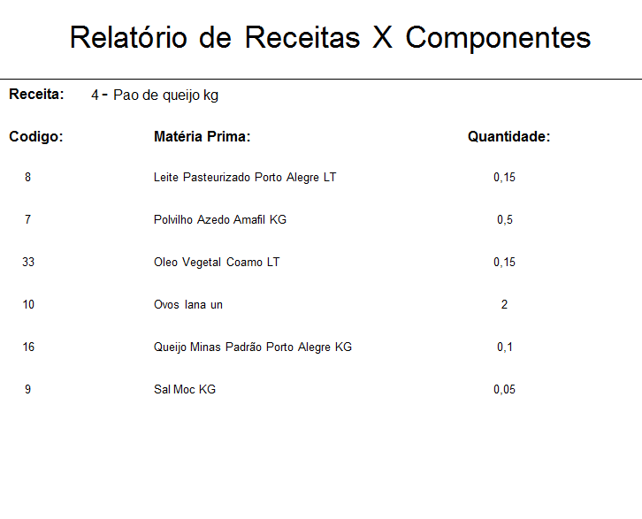

Relatório estoque de produtos:
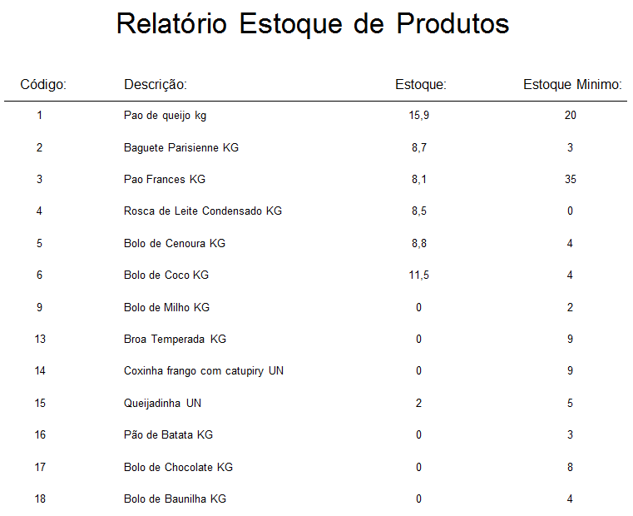

Relatório estoque de matéria prima:
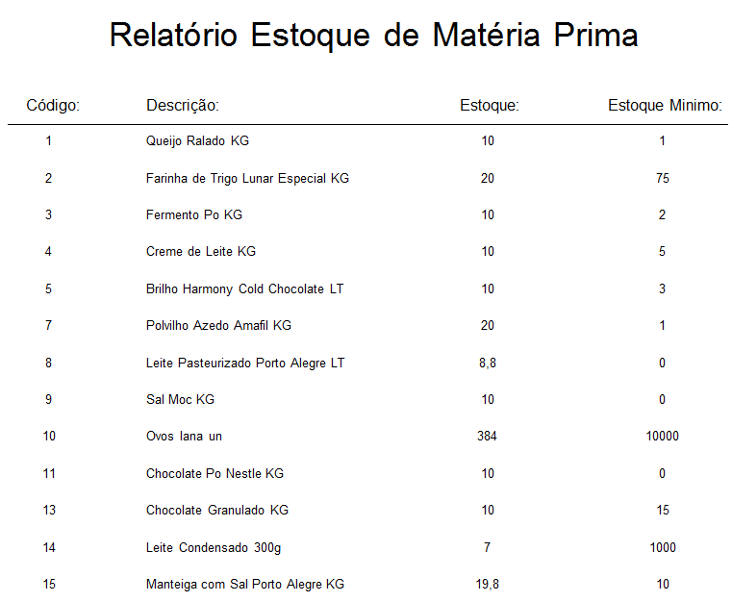

Relatório Vendas por período:
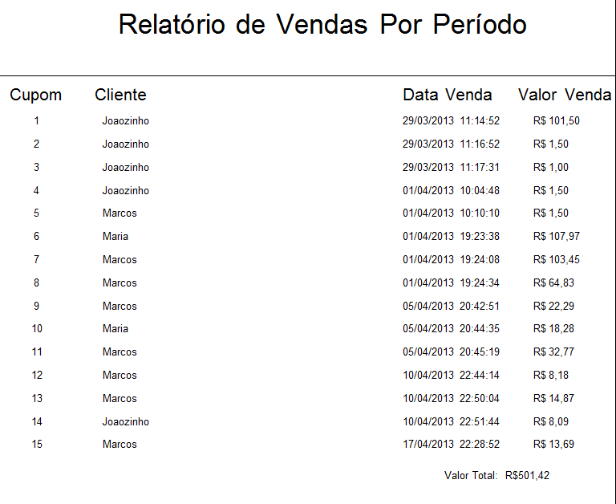

- REFERÊNCIAS BIBLIOGRÁFICAS

  - Requisitos específicos
    - Requisitos funcionais
        - Caso de uso Realizar Venda
          - Identificador
CS01
          - Sumário
O cliente escolhe a mercadoria que deseja comprar, o administrador informa as condições de pagamento, o cliente informa o modo de pagamento e quantidade de parcelas caso seja a prazo. O administrador informa o valor da parcela e fecha a venda
          - Atores Envolvidos
Administrador.
          - Precondições
O administrador deve estar logado no sistema.
As mercadorias devem estar cadastradas no estoque.
A mercadoria registrada deve ter um estoque maior que 0

          - Fluxo principal
1- O cliente escolhe a mercadoria que deseja comprar.
2- O administrador informa as condições de pagamento ao cliente.
3- O cliente informa a condição de pagamento desejada.
4- O administrador registra o cliente e inicia a venda.
5- O administrador registra o código e a quantidade de cada produto no sistema.
6-O administrador informa o valor total da compra e negocia as condições de pagamento com o cliente.
7-O administrador informa ao sistema a condição de pagamento combinado.
8- Em caso de venda parcelada o administrador informa o valor da parcela e a data de vencimento.
9- O administrador fecha a venda.

          - Fluxos de Exceção
3-a O cliente pagará a vista.
3-a-1 O cliente tem a opção de se cadastrar.
3-a-2 Passa para o passo 4.
4-a O cliente não possui cadastro.
4-a-1 O cliente deve informar o seus dados.
4-a-2 O administrador registra o cadastro.
4-a-3 Retorna ao fluxo principal no passo 3.
5-a A mercadoria não tem estoque disponível no sistema
5-a-1 Deverá ser realizado uma ordem de produção para regularizar o estoque

          - Variantes
Não aplicável

          - Pós Condições
Não aplicável

        - Caso de uso Criar Produção
          - Identificador
CS02
          - Sumário
Depois de cadastrado os itens no sistema, e cadastrado as receitas, o administrador poderá criar a produção, ou seja, ele irá transformar a matéria prima em produtos.
          - Atores Envolvidos
Administrador
          - Precondições
O administrador deve estar logado no sistema.
Os produtos devem estar cadastrados.
As receitas devem estar cadastradas.
As matérias prima devem estar cadastradas.
As matérias prima devem ter estoque suficiente para a quantidade solicitada.

          - Fluxo principal
1- O usuário informa qual receita irá produzir.
2-O usuário informa a quantidade que será produzida.
3-O sistema irá retirar do estoque de matéria prima, a quantidade usada na produção.
4-O sistema alimentará o estoque de produtos para venda.
5– O usuário informa a quantidade real de cada matéria prima que foi usada.
6 – O caso de uso é encerrado

          - Fluxos de Exceção
1 – Caso o produto não tenha receita cadastrada
1-a O sistema exibe uma mensagem informando ao usuário.
3– Caso não tenha estoque suficiente para a produção.
3-a- O sistema informa ao usuário a matéria prima que está com estoque insuficiente.
3-b- A produção é cancelada pelo sistema
5 – Caso a quantidade informada no fluxo 2 seja diferente da quantidade informada no fluxo 3
5-a O sistema exibe uma mensagem informando a divergência ao usuário.

          - Variantes
Não aplicável

          - Pós Condições
O histórico será registrado contendo dados como: data, quantidade prevista, quantidade usada, usuário que fez a produção.
        - Caso de uso Gerenciar Receitas
          - Identificador
CS03
          - Sumário
O administrador informa a qual produto esta receita será associada, e as matérias primas usadas na produção e suas referidas quantidades.
          - Atores Envolvidos
Administrador
          - Precondições
O administrador deve estar logado no sistema.
As matérias prima devem estar cadastradas.
Os produtos devem estar cadastrados.

          - Fluxo principal
1- O administrador informa a qual produto a receita será associada
2-O administrador informa as matérias prima e suas quantidades.

          - Fluxos de Exceção
Não aplicável

          - Variantes
Não aplicável

          - Pós Condições
Não aplicável

        - Caso de uso Consultar estoque de produtos
          - Identificador
CS04
          - Sumário
Consultar estoque, preço de venda e código de cada produto cadastrado.
          - Atores Envolvidos
Administrador
          - Precondições
O administrador deve estar logado no sistema.
Deverá ter produtos cadastrados no estoque.

          - Fluxo principal
1- O administrador tem a opção de escolher como quer visualizar o estoque: por todos produtos ou por codigo ou nome do produto.
2- O administrador visualiza a qtde , preço de venda e o código de cada produto.

          - Fluxos de Exceção
Não aplicável

          - Variantes
Não aplicável

          - Pós Condições
Não aplicável

        - Caso de uso Consultar estoque de matérias prima
          - Identificador
CS05
          - Sumário
Consultar estoque, preço de custo e código de cada matéria prima cadastrada.
          - Atores Envolvidos
Administrador
          - Precondições
O administrador deve estar logado no sistema.
Deverá ter matérias prima cadastrados no estoque.

          - Fluxo principal
1- O administrador tem a opção de escolher como quer visualizar o estoque: por todos produtos ou por codigo ou nome do produto.
2- O administrador visualiza a qtde , preço de custo e o código de cada matéria prima.

          - Fluxos de Exceção
Não aplicável

          - Variantes
Não aplicável

          - Pós Condições
Não aplicável

        - Caso de uso Gerenciar Cliente
          - Identificador
CS06
          - Sumário
O administrador tem como objetivo cadastrar cliente, visualizar e fazer atualizações e modificações no cadastro.
          - Atores Envolvidos
Administrador
          - Precondições
O administrador deve estar logado no sistema.
O cliente deve ter todos os seu dados necessários para o cadastro .

          - Fluxo principal
1- O administrador pede os dados do cliente.
2- O cliente informa seus dados (Nome, Cpf , Rg ,Telefone , Rua ,Bairro, Cidade ,Estado , Cep, e-mail ).
3 – O administrador insere os dados no sistema.
4- O administrador finaliza o cadastro.
5- O administrador poderá visualizar seus clientes por : todos os clientes ,código ou nome.
6- O administrador poderá atualizar ou modificar o cadastro quando necessário.

          - Fluxos de Exceção
Não aplicável

          - Variantes
Não aplicável

          - Pós Condições
Não aplicável

        - Caso de uso Alimentar Estoque
          - Identificador
CS07
          - Sumário
O administrador recebe a nota fiscal do fornecedor, juntamente com as mercadorias, informa o numero da nota fiscal e serie, informa a data de emissão, data de entrada, fornecedor, código de cada produto e valor unitário dos mesmos, valor total da nota e forma de pagamento (30dias, 30/60, 30/60/90, 30/60/90/120, 30/60/90/120/150).
          - Atores Envolvidos
Administrador
          - Precondições
O administrador deve estar logado no sistema.
As mercadorias devem estar cadastradas no sistema.
O fornecedor deve estar cadastrado no sistema

          - Fluxo principal
- O administrador recebe a nota fiscal do fornecedor.
- O administrador inicia o módulo de entrada de mercadoria.
- O administrador informa ao sistema o numero da nota e serie.
- O administrador informa ao sistema a data de emissão
- O administrador informa a data de entrada .
- O administrador informa a quantidade e o código de cada produto.
- O administrador informa o valor unitário de cada produto.
- O administrador informa o valor total da nota.
- O administrador informa a forma de pagamento.
- O administrador confirma a entrada.

          - Fluxos de Exceção
Não aplicável.

          - Variantes
Não aplicável.

          - Pós Condições
Após a confirmação da entrada o sistema deverá adicionar as quantidades de cada produto ao estoque
anterior.

        - Caso de uso Gerenciar Matéria Prima
          - Identificador
CS08
          - Sumário
O administrador compra uma matéria prima que não está cadastrada no sistema, o administrador inicia o modulo gerenciar matéria prima, o administrador informa seu codigo, descrição, fornecedor principal, valor de venda, então o administrador confirma a operação.

          - Atores Envolvidos
Administrador
          - Precondições
O administrador deve estar logado no sistema.
Deve ser consultado o código de barras da mercadoria se realmente ele não está cadastrado no sistema. O código de barras é único, ele é o identificador de produtos.

          - Fluxo principal
- O administrador inicia o modulo gerenciar matéria prima
- O administrador informa a descrição da matéria prima
- O administrador informa o tipo de embalagens (UND, CX 10, KG,LT)
- O administrador informa o fornecedor da matéria prima
- O administrador informa o valor de venda da matéria prima
- O administrador confirma o cadastro
- O caso de uso é encerrado

          - Fluxos de Exceção
- O administrador consulta se a matéria prima realmente não esta cadastrada.
- Caso a matéria prima esteja cadastrada, ela não poderá ser cadastrada novamente.

          - Variantes
Não aplicável

          - Pós Condições
Não aplicável

        - 3.1.9 Caso de uso Gerenciar Produtos
          - Identificador
CS09
          - Sumário
O administrador pretende produzir uma nova receita que não está cadastrada no sistema, o administrador inicia o modulo gerenciar produtos, o administrador informa seu código, descrição, valor de venda, então o administrador confirma a operação.

          - Atores Envolvidos
Administrador
          - Precondições
O administrador deve estar logado no sistema.
Não Aplicável

          - Fluxo principal
- O administrador inicia o modulo gerenciar produtos
- O administrador informa a descrição do produto
- O administrador informa o tipo de embalagens (UND, KG, PDÇ)
- O administrador informa o valor de venda do produto
- O administrador confirma o cadastro
- O caso de uso é encerrado

          - Fluxos de Exceção
- O administrador consulta se o produto realmente não esta cadastrada.
- Caso o produto esteja cadastrado, ele não poderá ser cadastrado novamente.

          - Variantes
Não aplicável

          - Pós Condições
Associar o produto a uma receita pré-cadastrada.

        - Caso de uso Gerenciar Usuários
          - Identificador
CS10
          - Sumário
O administrador tem como objetivo cadastrar usuários, visualizar e fazer atualizações e modificações no cadastro.
          - Atores Envolvidos
Administrador
          - Precondições
O administrador deve estar logado no sistema.
O usuário deve ter todos os seu dados necessários para o cadastro .

          - Fluxo principal
1- O administrador pede os dados do novo usuário.
2- O usuário informa seus dados (Nome, Cpf , Rg ,Telefone , Rua ,Bairro, Cidade ,Estado , Cep, e-mail ).
3- O usuário cadastra uma senha pessoal.
4-O administrador finaliza o cadastro.
5- O administrador poderá visualizar seus usuários por: todos os usuários, código ou nome.
6- O administrador poderá atualizar ou modificar o cadastro quando necessário.

          - Fluxos de Exceção
Não aplicável

          - Variantes
Não aplicável

          - Pós Condições
Não aplicável

        - Caso de uso Gerenciar Fornecedor
          - Identificador
CS11
          - Sumário
O administrador tem como objetivo cadastrar fornecedor, visualizar e fazer atualizações e modificações no cadastro.
          - Atores Envolvidos
Administrador
          - Precondições
O administrador deve estar logado no sistema.
O fornecedor deve ter todos os seus dados necessários para o cadastro.

          - Fluxo principal
1- O administrador pede os dados do fornecedor.
2- O fornecedor informa seus dados (Razão Social, CNPJ, Insc. Estadual, Telefone, Rua, Bairro, Cidade, Estado, CEP, e-mail ).
3 – O administrador informa os dados ao sistema
4- O administrador finaliza o cadastro.
5- O administrador poderá visualizar seus fornecedores por: todos os fornecedores, código ou Razão Social.
6- O administrador poderá atualizar ou modificar o cadastro quando necessário.

          - Fluxos de Exceção
Não aplicável

          - Variantes
Não aplicável

          - Pós Condições
Não aplicável

        - Caso de uso Histórico
          - Identificador
CS12
          - Sumário
O histórico armazena todas as informações importantes sobre receitas produzidas, como: usuário responsável, código da receita, quantidade produzida, quantidade de matéria prima utilizada.
          - Atores Envolvidos
Administrador
          - Precondições
O administrador deve estar logado no sistema.
Deverá ter matérias prima cadastrados no estoque.
Deverá ter produtos cadastrados no estoque.
Deverá ter receita cadastrada no sistema.
Deverá ter realizado o processo de ordem de produção.

          - Fluxo principal
1- O administrador realiza o processo de ordem de produção
2- O sistema armazena os seguintes dados: usuário responsável, código da receita, quantidade produzida, quantidade de matéria prima utilizada.

          - Fluxos de Exceção
Não aplicável

          - Variantes
Não aplicável

          - Pós Condições
Poderá ser consultado, a qualquer momento, todas as informações de receitas já produzidas no sistema.

- Considerações Finais
Durante o desenvolvimento do projeto, procurei maior aproximação de um ambiente de produção de uma padaria, a fim de desenvolver um sistema o quanto mais próximo da realidade do mercado. Por já ter trabalhado com um sistema de supermercado que oferece esse tipo de função, pude ter uma visão bem definida de um projeto a ser desenvolvido, porém um projeto comercial exige uma complexidade muito grande para chegar a um resultado próximo ao exigido em um mercado de grande porte. Tive oportunidade de mesclar algo que tinha visto no sistema profissional juntamente com várias ferramentas vistas durante o curso, e em alguns casos de maior dificuldade, foi exigido bastante estudo para usar certas ferramentas. Após o término do projeto, vi que consegui desenvolver um sistema dentro do esperado, respeitando o prazo definido e deixando em aberto a possibilidade de uma expansão e aplicação em um mercado comercial de pequeno porte.

